各种加工方法能得到的表面光度
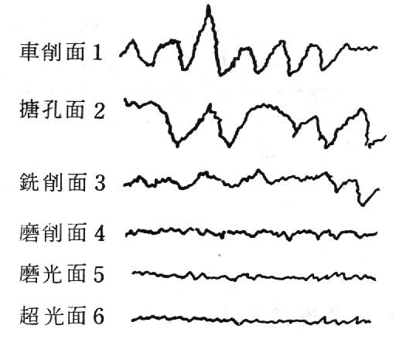
各种加工方法能得到的表面光度
对机械加工而言,铸造、锻造、粗车、搪光、铣切、研磨、擦光、所造成 工件之表面粗糙程度恰好由粗到细依序排列。(图 6) 粗糙度值与各种加工法之关系:
- 超光面:基准长度L=0.08mm,以超光加工方法,所得之表面,其加工面 光滑如镜面。
2.精切面:基准长度L=0.8mm,经一次或多次精密车、铣、磨光、搪光、 研光、擦光、抛光或刮绞、搪等有屑切削加工法所得之表面 几乎无法以触觉或视觉分辨出加工之刀痕,故较细切面光滑。
3.细切面:基准长度L=2.5mm,经一次或多次较精细车铣、刨、磨、钻、 搪绞或锉等有屑切削加工所得之表面以触觉试之,似甚光滑, 但由视觉仍可分辨出有模糊之刀痕,故较粗切面光。
4.粗切面:基准长度L=8mm,经一次或多次粗车、铣、刨、磨、钻、搪或 锉等有屑切削加工所得之表面,能以触觉及视觉分别出残留有 明显之刀痕。
5.光胚面:基准长度L不予规定,一般铸造、锻造、压铸、辊轧、气焰或 电弧切割等无屑加工方法所得之表面,必要时尚可整修之毛头 ,惟其黑皮胚料仍可保留。

